宁津县佳翔五金制品有限公司
年产3600万件五金制品项目
建设项目竣工环境保护验收监测报告

建设单位：宁津县佳翔五金制品有限公司
编制单位：山东非凡环保咨询服务有限公司

二零二零年八月

建设单位法人代表：李军花 （签字）
编制单位法人代表：田松林 （签字）
项目负责人：田松林
报告编写人：贾广源

宁津县佳翔五金制品有限公司 山东非凡环保咨询服务有限公司
电话：15664428636 电话：0534-5088802
传真： -- 传真：--
邮编：253400 邮编：253000
地址：宁津县开发区福宁大街东首北侧 地址：山东省德州市经济开发区
长河街道办事处三八东路128号鑫星国际大厦22层

目录
一、项目概况 1
二、验收依据 2
2.1 环境保护相关法律、法规和规章制度 2
2.2 技术文件依据 2
三、项目建设情况 3
3.1 项目基本情况 3
3.2 建设内容 4
3.3 主要原辅材料 5
3.4 主要生产设备 5
3.5 水源及水平衡 6
3.6 生产工艺 6
3.7 项目变动情况及原因 7
四、环境保护设施 8
4.1 主要污染物及其处理设施 8
4.2其他环保设施 9
4.3 环保设施投资及“三同时”落实情况 10
五、环评结论及建议及审批部门审批决定 11
六、验收执行标准 15
七、验收监测内容 17
7.1废水 17
7.2废气 17
7.3 噪声 17
八、质量保证及质量控制 19
8.1 监测分析方法 19
8.2 监测仪器 19
8.3 人员资质 19
8.4 气体监测分析过程中的质量保证和质量控制 19
8.5噪声监测分析过程中的质量保证和质量控制 20
九、验收监测结果 21
9.1 生产工况 21
9.2 环境保护设施调试效果 21
十、环评批复落实情况 24
十一、验收监测结论及建议 26
11.1 环境保护设施调试效果 26
十二、建设项目环境保护“三同时”竣工验收登记表 28

附图
附图1 项目地理位置图
附图2 项目平面布置图
附图3 项目周围情况示意图
附件
附件1 委托书
附件2 环评结论与建议
附件3 环评审批意见

附件4 验收监测期间生产工况统计
附件5检测报告（编号：山东天智检字（2020）第09200号）

一、项目概况
宁津县佳翔五金制品有限公司“年产3600万件五金制品项目”为新建项目，位于该项目位于宁津县开发区福宁大街东首北侧，山东省宁津县宏业汽配有限公司院内，占地面积2200m²。本项目劳动定员20人，项目实行一班制生产制度，每班工作8小时，年生产300天。项目实际总投资50万元，其中环保投资2.4万元，占总投资的4.8%。主要建设有生产车间，购剪板机、折弯机、磨床、高压自动冲床、25压力机、台钻等主要生产设备，配焊烟净化器等环保设备，项目达产后年产3600万片五金制品。
宁津县佳翔五金制品有限公司于2019年8月委托德州天洁环境影响评价有限公司完成年产3600万件五金制品项目环境影响评价报告表的编制，并于2019年9月30日获得宁津县环境保护局《关于宁津县佳翔五金制品有限公司年产3600万件五金制品项目环境影响报告书的批复》（宁环报告表[2019]200号）。该项目于2019年6月25日竣工，环保设施调试时间为2020年8月5日-- 2020年9月18日。根据《建设项目竣工环境保护验收暂行办法》（国环规环评〔2017〕4号）等有关要求，需对该项目进行环境保护验收监测。
受企业委托，山东非凡环保咨询服务有限公司协助企业进行本项目的竣工环境保护验收监测工作。接受委托后，山东非凡环保咨询服务有限公司安排专业技术人员对项目区域进行了现场勘查和资料收集，编制了验收监测实施方案，并委托山东天智环境检测有限公司进行检测工作，山东天智环境检测有限公司于2020年9月16日～2020年9月17日进行了现场监测并出具检测报告（编号：山东天智检字（2020）第09200号）。根据监测和检查的结果编制了本验收监测报告。
本次验收内容主要为：检查项目实际建设内容、对项目环境保护设施建设情况进行检查、对环境保护设施调试效果进行现场监测。

二、验收依据

2.1 环境保护相关法律、法规和规章制度
（1）《中华人民共和国环境保护法》（2015.01.01）；
（2）《中华人民共和国水污染防治法》（2018.01.01）；
（3）《中华人民共和国大气污染防治法》（2018.11.13）；
（4）《中华人民共和国环境噪声污染防治法》（2018.12.29修订）；
（5）《中华人民共和国固体废物污染环境防治法》（2020.9.01）；
（6）《中华人民共和国清洁生产促进法》（2012.07.01）；
（7）《建设项目环境保护管理条例》（2017.10.01）；
（8）国环规环评[2017]4号《关于发布建设项目竣工环境保护验收暂行办法的公告》（2017.11.20）；
（9）环境保护部令第39号《国家危险废物名录》（2016.08.01）；
（10）鲁环发[2013]4号《山东省环境保护厅关于进一步加强环境安全应急管理工作的通知》（2013.01.18）；
（11）环发[2012]98号《环境保护部关于切实加强风险防范严格环境影响评价管理的通知》（2012.08.07）；
（12）环办[2015]52号《环境保护部办公厅关于印发环评管理中部分行业建设项目重大变动清单的通知》（2015.06.04）；
（13）环办环评[2018]6号《环境保护部关于印发制浆造纸等十四个行业建设项目重大变动清单的通知》（2018.01.29）；
（14）德环函[2018]10号文《建设项目竣工环境保护验收实施方案》。

2.2 技术文件依据
（1）《建设项目竣工环境保护验收技术指南 污染影响类》（2018.05.16）；
（2）德州天洁环境影响评价有限公司《宁津县佳翔五金制品有限公司年产3600万件五金制品项目环境影响评价报告表》（2019.8）；
（3）宁津县环境保护局《关于佳翔五金制品有限公司年产3600万件五金制品项目环境影响报告表的批复》（宁环报告表[2019]200号）。

三、项目建设情况

3.1 项目基本情况

3.1.1 地理位置及平面布置
该项目位于宁津县开发区福宁大街东首北侧，山东省宁津县宏业汽配有限公司院内。中心坐标东经116.819度，北纬37.645度。项目生产车间的北侧和东侧均为宏业汽配有限公司生产车间；西侧为山东斯沃瑞运动器材有限公司生产车间；南侧为福宁大街，街南为空地。项目地理位置图见附图1。
本项目租赁宏业公司的闲置车间进行建设，该项目设有1间综合车间，车间设有北门和南门，分别位于西北侧和西南侧，北门东侧为办公区，南门东侧为产品生产区，车间内设有一条南北走向的通道，通道东侧为成品存放区，西侧为原材料存放区和产品生产区。项目厂区平面布置图见附图2。

3.1.2 防护距离

本项目环境影响报告表设置卫生防护距离为50m，距离本项目生产车间最近环境敏感点为西南侧110m的宁津县育华德学校，满足卫生防护距离的要求。

3.1.3 环境保护目标
项目周围无名胜古迹、自然保护区和风景游览区等环境敏感保护目标。主要环境保护目标为周围的村庄、居住区。项目周围主要环境敏感目标见表3-1，项目周围情况示意图见附图3。
表3-1 主要敏感保护目标距离厂界一览表
保护目标名称 | 方位 | 距离（m） | 目标性质
宁津县育华德学校 | SSW | 110 | 学校
宁津县中心小学 | N | 180
宁津县第三实验中学 | N | 185
路家村 | N | 220 | 村庄
希望小区 | NNW | 230
刘振雷村 | NW | 370
大香房村 | S | 540
宋家村 | NW | 640
盛景嘉园小区 | W | 800
宁津县振宇学校 | N | 890 | 学校

3.2 建设内容
宁津县佳翔五金制品有限公司“年产3600件片五金制品项目”位于宁津县开发区福宁大街东首北侧，山东省宁津县宏业汽配有限公司院内，占地面积2200m²。购置剪板机、折弯机、高速冲床、台钻等生产设备，配备焊烟净化器等环保设备，设计年产3600万片五金制品。主要建设内容见表3-2：
表3-2 项目组成一览表
序号 | 工程类别 | 项目名称 | 环评批复要求 | 实际建设情况 | 变动情况
1 | 主体工程 | 综合车间 | 1间，建筑面积2200m²，设有剪板机、折弯机、磨床、校平机、高速自动冲床等设备，车间包括成品存放区、办公区、产品生产区、原材料存放区，钢构结构。 | 1间，建筑面积2200m²，设有剪板机、折弯机、校平机、高速自动冲床等设备，车间包括成品存放区、办公区、产品生产区、原材料存放区，钢构结构。依托南侧原有车间，设磨床设备。 | 磨床设备不在综合车间使用，依托南侧原有车间进行磨床使用
2 | 辅助工程 | 办公室 | 位于综合车间内部西北侧。 | 位于综合车间内部西北侧。 | 无变动
3 | 公用工程 | 供水 | 由宁津县开发区自来水管网提供。 | 由宁津县开发区自来水管网提供。 | 无变动
 |  | 供电 | 由宁津县开发区供电系统提供。 | 由宁津县开发区供电系统提供。 | 无变动
 |  | 供热 | 项目生产无需供热，生活办公区冬季供暖采用空调。 | 项目生产无需供热，生活办公区冬季供暖采用空调。 | 无变动
4 | 环保工程 | 废气治理 | 项目打磨粉尘采用1台焊烟净化器净化处理后无组织排放。 | 项目打磨粉尘采用1台焊烟净化器净化处理后无组织排放。 | 无变动
 |  | 废水治理 | 项目废水为生活污水，经厂区化粪池处理后排入市政污水管网，由宁津县嘉诚水质净化有限公司污水处理厂进行深度处理。 | 项目废水为生活污水，经厂区化粪池处理后排入市政污水管网，由宁津县嘉诚水质净化有限公司污水处理厂进行深度处理。 | 无变动
 |  | 噪声治理 | 项目噪声主要为设备噪声，采取选用低噪声设备、设备厂区合理布局、设备安装基础减振、加强设备维护、距离衰减等措施削减噪声。 | 项目噪声主要为设备噪声，采取选用低噪声设备、设备厂区合理布局、设备安装基础减振、加强设备维护、距离衰减等措施削减噪声。 | 无变动
 |  | 固废治理 | 机加工工序产生的金属边角料收集后外售废品收购站；焊烟净化器收集尘和生活垃圾收集后由环卫部门清运处置。 | 机加工工序产生的金属边角料收集后外售废品收购站；焊烟净化器收集尘和生活垃圾收集后由环卫部门清运处置。 | 无变动

3.3 主要原辅材料
项目主要原辅材料使用情况见表3-3。
表3-3 主要原辅材料消耗一览表
序 号 | 名称 | 单位 | 环评设计用量 | 实际用量
1 | 钢板 | t/a | 360 | 360

3.4 主要生产设备
本项目环评设计和实际配备的主要设备情况见下表：
表3-4 主要生产设备一览表
序 号 | 设 备 名 称 | 单 位 | 环评数量 | 验收数量
1 | 剪板机 | 台 | 2 | 2
2 | 折弯机 | 台 | 20 | 18
3 | 磨床 | 台 | 1 | 1
4 | 高速自动冲床 | 台 | 3 | 1
5 | 25t压力机 | 台 | 12 | 8
6 | 台钻 | 台 | 1 | 1
7 | 校平机 | 台 | 2 | 2
8 | 滚筒 | 台 | 1 | 1

3.5 水源及水平衡
该项目主要用水为打磨用水、生活用水，总用水量为250m³/a，由宁津县开发区供水管网提供，厂区内铺设供水管网，可以满足该项目用水需求。
1、打磨用水：打磨用水循环使用，定期补水，年用水量为10m³/a,打磨用水全部蒸发消耗，无废水产生。
2、生活用水：该项目劳动定员20人，无住宿人员，生活用水的总量为240m³/a。生活污水产生量为192m³/a，项目生活污水经项目厂区化粪池处理后排入市政污水管网，由宁津县嘉诚水质净化有限公司污水处理厂进行深度处理。本项目水平衡图如下：
10 10
蒸发消耗
打磨用水循环利用

新鲜水
250
48
吸收利用
240
生活用水
宁津县嘉诚水质净化有限公司
192 192 192
生活污水
化粪池

图3-5 项目水平衡图（单位m³/a）

3.6 生产工艺
本项目工艺流程及产污环节如下：（注：N-噪声、G-废气、S-固废）。
钢板
剪板
S1、N1
折弯
包装
成品出厂
冲压
N2
N4
校平
N5

图3-6 项目生产工艺流程图

工艺流程简述：
首先将外购的钢板，按照拟生产的产品尺寸，利用剪板机进行剪切，加工出产品需求的不同尺寸的零部件，然后采用冲床对剪切好的金属零部件施加外力，使之产生变形，从而获得生产所需的形状和尺寸的工件，冲压完成后的工件再根据产品需要进行校平、折弯等加工后，将各个配件进行包装，包装完成后的成品出厂销售。磨床主要用于对刀具的打磨。
表3-7 项目产污环节一览表
污 染 物 | 污 染 来 源 | 污 染 因 子 | 排放去向
废气 | 打磨 | 粉尘 | 经1台焊烟净化器处理后于生产车间内无组织排放
废水 | 生活污水 | COD_{Cr、}NH₃-N等 | 经化粪池处理后排入市政污水管网，由宁津县嘉诚水质净化有限公司污水处理厂进行深度处理
噪声 | 设备运行 | 噪声 | 经采取选用低噪声设备、车间合理布局、设备基础减振、加强设备管理、建筑隔声等降噪措施
固体废物 | 机加工工序 | 金属边角料 | 统一收集后外售废品收购站
 | 焊烟净化器 | 收集尘 | 收集后由环卫部门清运处置
 | 办公生活 | 生活垃圾

3.7 项目变动情况及原因
表3-8 建设项目变动情况及变动原因
序号 | 环评及批复要求 | 实际建设情况 | 是否属于重大变更
1 | 1间，建筑面积2200m²，设有剪板机、折弯机、磨床、校平机、高速自动冲床等设备，车间包括成品存放区、办公区、产品生产区、原材料存放区，钢构结构。 | 1间，建筑面积2200m²，设有剪板机、折弯机、校平机、高速自动冲床等设备，车间包括成品存放区、办公区、产品生产区、原材料存放区，钢构结构。依托南侧原有车间，设磨床设备。 | 卫生防护距离内无环境敏感点，工艺没有变化，不属于重大变更。
2 | 该项目营运期生产过程中不需用水，用水主要为生活用水。 | 该项目主要用水为生活用水和打磨磨具过程中用水。 | 打磨用水全部蒸发消耗，无废水产生，不属于重大变更。
根据《环境保护部办公厅关于印发环评管理中部分行业建设项目重大变动清单的通知》（环办[2015]号）、《环境保护部办公厅关于印发制浆造纸等十四个行业建设项目重大变动清单的通知》（环办环评[2018]6号），上述变动不属于重大变动。

四、环境保护设施

4.1 主要污染物及其处理设施

4.1.1 废气
该项目运营期产生的废气主要为打磨工序产生的粉尘。项目打磨工序为间歇性作业，主要打磨冲床使用的模具，产品打磨量极小。项目打磨过程中产生的粉尘经焊烟净化器处理后无组织排放。见图4-1
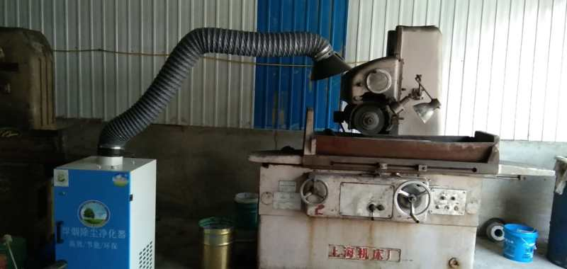
图 4-1 移动式焊烟净化器处理设施
4.1.2 废水

生活污水产生量为 192m³ /a，其中主要污染因子为 CODCr、 NH₃-N。经厂区化粪池处理后通过市政污水管网排入宁津县嘉诚水质净化有限公司污水处理厂进行深度处理。

4.1.3 噪声
该项目营运期间噪声主要为生产设备如剪板机、折弯机、磨床、高速自动冲床、压力机等运行时产生的噪声，噪声级范围在65～85dB（A）之间，采取的主要措施如下：
（1）从治理噪声源入手，选用符合噪声限值要求的低噪音设备。
（2）在厂房建筑设计中，主要工作和休息场所远离声源，并设置必要的值班室，对工作人员进行噪声防护隔离。
（3）在厂区总平面布置中，统筹规划、合理布局，注重防噪声间距，对噪声大的建筑物单独布置，以降低噪声的影响；加强车间周围及厂区空地绿化建设。
经采取措施后，项目厂界噪声值满足《工业企业厂界环境噪声排放标准》（GB12348-2008）3类标准要求。噪声源及源强情况见下表：
表4-1 噪声源强及治理措施一览表
序号 | 噪声源名称 | 噪声级dB（A） | 降噪措施
1 | 剪板机 | 75～85 | 选取低噪声设备、车间合理布局、加强设备管理、厂房隔声、基础减震
2 | 折弯机 | 70～80
3 | 磨床 | 75～85
4 | 高速自动冲床 | 70～85
5 | 25t压力机 | 75～85
6 | 台钻 | 75～85
7 | 校平机 | 70～80
8 | 滚筒 | 65～75
4.1.4固废
该项目运营期间固体废物主要为机加工工序产生的金属边角料、焊烟净化器收集尘以及办公生活产生的生活垃圾。
1、金属边角料：项目在机加工工序会产生少量的金属边角料，金属边角料的产生量为1.2t/a，统一收集后外售废品收购站。
2、收集尘：项目焊烟净化器的收集尘为打磨粉尘，收集量为0.0009t/a，由环卫部门清运处置。
3、生活垃圾：项目生活垃圾产生量为3t/a，收集后由环卫部门清运处置。
综上，项目所产生固体废物均得到妥善处理，对周围环境影响较小。

4.2其他环保设施
4.2.1环境风险防范设施
厂区配备消防设施；对车间地面、固废暂存场、危废间、污水处理站等采取了防渗措施；对环保设施定期进行检查和维护。

4.3 环保设施投资及“三同时”落实情况
本项目设计总投资50万元，其中环保投资2.4万元，环保投资占项目总投资的4.8%。本次验收实际总投资50万元，其中环保投资2.4万元，环保投资占项目总投资的4.8%。
验收监测期间，本项目环保设施均已建成。环保设施“三同时”落实情况见下表。
表4-2 环保投资一览表
序号 | 环 保 设 施 | 环保投资（万元） | 备 注
1 | 废气处理设施（1台移动式焊烟净化器） | 1.0 | ——
2 | 隔声降噪设施 | 0.8 | ——
3 | 固废收集、暂存 | 0.6 | 采取防渗措施
4 | 化粪池 | 0 | 利用宏业汽配有限公司现有
合计 |  | 2.4 | ——
验收监测期间，本项目环保设施均已建成。环保设施“三同时”落实情况见下表。
表4-3 项目环保设施“三同时”验收内容一览表
序号 | 项目 | 环评及批复要求环保措施 | 实际建设情况
1 | 废气治理 | 项目打磨粉尘采用1台焊烟净化器净化处理后无组织排放。 | 与环评一致
2 | 废水治理 | 项目废水为生活污水，经厂区化粪池处理后排入市政污水管网，由宁津县嘉诚水质净化有限公司污水处理厂进行深度处理。 | 与环评一致
3 | 噪声治理 | 采取选用低噪声设备、设备厂区合理布局、设备安装基础减振、加强设备维护、距离衰减等措施削减噪声。 | 与环评一致
4 | 固废治理 | 机加工工序产生的金属边角料收集后外售废品收购站；焊烟净化器收集尘和生活垃圾收集后由环卫部门清运处置。 | 与环评一致

五、环评结论及建议及审批部门审批决定
5.1 环评结论及建议

5.1.1 环评结论
（一）项目基本情况
“年产3600万件五金制品项目”由宁津县佳翔五金制品有限公司投资建设，该项目位于宁津县开发区福宁大街东首北侧，山东省宁津县宏业汽配有限公司院内，项目占地面积2200m²。项目生产车间的北侧和东侧均为宏业汽配有限公司生产车间；西侧为山东斯沃瑞运动器材有限公司生产车间；南侧为福宁大街，街南为空地。项目总投资50万元，其中环保投资2.4万元，占总投资的4.8%，项目设计年产3600万件五金制品。
（二）项目合理性分析
1、项目不属于国家发展和改革委员会2013年第21号令发布的《产业结构调整指导目录》（2011年本）（修正）中鼓励类、限制类和淘汰类之列，属于允许类项目，因此该项目的建设符合国家产业政策。
项目不在《德州市人民政府<关于发布德州市建设项目环评审批负面清单>的通知》（德政字[2017]34号）所列建设项目负面清单内，可按程序办理环评审批。
2、项目位于宁津县开发区福宁大街东首北侧，用地为工业用地，符合宁津县城市土地利用总体规划的要求。
3、项目建设符合《关于以改善环境质量为核心加强环境影响评价管理的通知》中“三线一单”的要求。
（三）营运期环境影响分析
1、大气环境影响分析
该项目打磨工序产生的粉尘采用集尘罩在打磨点近距离收集后，经1台焊烟净化器净化处理后于生产车间内无组织排放。根据《环境影响评价技术导则大气环境》（HJ2.2-2018）中推荐模式，采用大气环境影响评价系统，对无组织排放的粉尘最大浓度进行估算。经估算，粉尘的最大浓度为0.00279mg/m³，达到《大气污染物综合排放标准》（GB16297-1996）表2无组织排放监控浓度限值标准（周界外浓度最高点：1.0mg/m³）要求，对周围环境影响较小。
根据《环境影响评价技术导则-大气环境》（HJ2.2-2018），项目厂界颗粒物浓度满足大气污染物厂界浓度限值，且厂界外大气污染物短期贡献浓度满足环境质量浓度限值，无需设置大气环境防护距离。因此，本项目无组织排放颗粒物无需设置大气环境防护距离。
该项目设置50m的卫生防护距离，距离项目最近的敏感保护目标为西南侧110m的宁津县育华德学校，满足卫生防护距离要求。同时，加强项目卫生防护距离内的用地规划控制，距离本项目卫生防护距离范围内禁止新建任何性质的居住区、学校、医院、疗养院等敏感目标。
2、地表水环境影响分析
该项目废水为生活污水，生活污水产生量为192m³/a，主要污染因子的浓度为COD_{Cr}：400mg/L（产生量为0.077t/a）、NH₃-N：40mg/L（产生量为0.0077t/a）。经厂区化粪池处理后，污染因子浓度降至COD_{Cr}：350mg/L（排放量为0.0672t/a）、NH₃-N：30mg/L（排放量为0.0058t/a），达到《污水排入城镇下水道水质标准》（GB/T31962-2015）中A等级标准（COD_{Cr}：500mg/L、NH₃-N：45mg/L）要求，通过污水管网排入宁津县嘉诚水质净化有限公司污水处理厂深度处理，对周围地表水环境影响较小。
项目采用雨污分流制，雨水经地表汇集后通过雨水管道排入厂区附近沟渠。
3、地下水环境影响分析
该项目对地下水产生影响的主要是化粪池、固体废物和生活垃圾存放地。以上设施若发生渗漏，均会对地下水造成一定程度的影响。化粪池需采取严格的硬化及防渗措施，固体废物存放地和生活垃圾存放地需采取硬化措施并设有防雨设施，工业固废贮存场所建设要求需满足《一般工业固体废物贮存、处置场污染控制标准》（GB18599-2001）及其修改单相关要求。因此，项目对周围地下水环境影响较小。
4、声环境影响分析
该项目营运期间噪声主要为生产设备如剪板机、折弯机、磨床、高速自动冲床、压力机等运行时产生的噪声，噪声级范围在65～85dB（A）之间。经采取选用低噪声设备、车间合理布局、设备基础减振、加强设备管理、建筑隔声等降噪措施后，距离本项目最近环境敏感点宁津县育华德学校能够满足《声环境质量标准》（GB3096-2008）1类区标准（昼间：55dB（A）），项目夜间不生产，本项目厂界噪声排放满足《工业企业厂界环境噪声排放标准》（GB12348-2008）中3类区标准（昼间：65dB（A）、夜间：55dB（A））的要求，经距离衰减，不会产生噪声扰民现象，对周围环境影响较小。
5、固体废物环境影响分析
该项目金属边角料，统一收集后外售废品收购站；收集尘和生活垃圾收集后由环卫部门清运处置。项目各项固废均得到妥善处置，对周围环境影响较小。
综上所述，项目符合国家产业政策，选址合理，在采取了以上所提措施的前提下，对周围环境造成的影响较小，因此从环保角度讲该项目是可行的。
二、措 施
该项目拟采取的污染治理措施见下表：
- 项目污染治理措施一览表
序号 | 污染物 |  | 处理措施 | 治理效果
1 | 废气 | 打磨粉尘 | 采用集尘罩在打磨点近距离收集，经1台焊烟净化器处理后于生产车间内无组织排放 | 满足《大气污染物综合排放标准》（GB16297-1996）表2无组织排放监控浓度限值要求
2 | 废水 | 生活污水 | 经化粪池处理后排入市政污水管网，由宁津县嘉诚水质净化有限公司污水处理厂进行深度处理 | 满足《污水排入城镇下水道水质标准》（GB/T31962-2015）A等级标准
3 | 噪声 | 设备噪声 | 选用低噪声设备、车间内合理布局、设备采取基础减振处理、加强设备维护、建筑隔声、距离衰减等措施 | 达到《工业企业厂界环境噪声排放标准》（GB12348-2008）3类区标准要求
4 | 固体  废物 | 金属边角料 | 统一收集后外售废品收购站 | 满足《一般工业固体废物贮存、处置场控制标准》（GB18599-2001）及修改单的要求
 |  | 收集尘 | 收集后由环卫部门清运处置
 |  | 生活垃圾
三、建 议
1、加强管理，使污染物尽量消除在源头，厂区内应经常打扫，保持清洁。
2、认真执行国家和地方的各项环保法规和要求，建立健全各项规章制度，全面落实各项污染防治措施，切实做到责任到人，确保所有的污染物均能实现稳定达标排放。
3、加强设备管理，定期维护和保养，并经常检查，对事故机器及时维修、更换，确保设备完好；制订严格的操作、管理制度，工作人员培训上岗，杜绝污染事故发生。
5.2 审批部门审批决定
宁津县佳翔五金制品有限公司投资50万元建设年产3600万件五金制品项目。该项目位于宁津县开发区福宁大街东首北侧、山东宏业汽配有限公司院内，占地面积2200平方米，建筑面积2200平方米。在落实各项污染防治措施后，能满足环境保护要求。
一、项目运行期间应严格落实报告表提出的各项污染治理措施和本批复要求，重点做好以下工作:
1、落实报告表中提出的无组织排放控制措施，最大限度减少颗粒物的排放。打磨粉尘经焊烟净化设备处理。颗粒物排放浓度须满足《大气污染物综合排放标准》(GB16297-1996)表2无组织排放监控浓度限值要求。
2、项目无生产废水产生，生活污水经化粪池处理后通过污水管网进入宁津县嘉诚水质净化有限公司处理。化粪池和垃圾存放处等做好防渗措施，防止污染地下水和土壤。
3、采取有效措施，确保运营期噪声满足《工业企业厂界环境噪声排放标准》(GB12348-2008) 3类标准要求。
4、生活垃圾集中收后由环卫部门定期清运；金属边角料和收集的粉尘等一般工业固体废物集中收集后外售。
厂内一般工业固体废物暂存须满足《一般工业固体废物贮存、处置场污染控制标准》(GB18599-2001) 及其修改单标准的要求。
二、严格落实环评文件中的措施和要求，由宁津县环境监察大队做好项目运行后的环境监督管理工作。项目竣工后要按规定程序进行竣工环境验收，验收合格后，项目方可正式投入运行。
三、若该项目的性质、规模、地点、采用的生产工艺或者防治污染、防止生态破坏的措施发生重大变动的，应当重新向我局报批环境影响评价文件。
四、该环境影响评价文件自批准之日起超过五年方决定开工建设的，该环境影响评价文件必须报我局重新审核。

六、验收执行标准
根据宁津县环境保护局《宁津县佳翔五金制品有限公司年产3600万件五金制品项目环境影响报告表审批意见》（宁环报告表[2019]200号）以及相关要求，本项目验收执行标准如下：
6.1环境质量标准
1、大气环境：执行《环境空气质量标准》（GB3095-2012）二级标准。
2、地表水环境：地表水执行《地表水环境质量标准》（GB3838-2002）Ⅴ类标准。
3、地下水标准：地下水执行《地下水质量标准》（GB/T14848-93）Ⅲ类标准。
4、声环境：区域环境噪声执行《城市区域环境噪声标准》（GB3096-2008）3类区标准。
6.2污染物排放标准
- 废气：《大气污染物综合排放标准》（GB16297-1996）表2无组织排放监控浓度限值要求。
2、废水：《污水排入城镇下水道水质标准》（GB/T31962-2015）中A等级标准
3、噪声：《工业企业厂界环境噪声排放标准》（GB12348-2008）3类区标准（昼间：65dB（A）、夜间：55dB（A））。
4、固废：《一般工业固体废物贮存、处置场污染控制标准》（GB18599-2001）及修改单（环境保护部[2013]36号）。
验收监测采用的标准及其标准限值见下表：
表6-1 验收执行标准及限值
类别 | 执行标准 | 项目 | 单位 | 标准限值
无组织废气 | 《大气污染物综合排放标准》（GB16297-1996）表2无组织排放监控浓度限值要求 | 颗粒物 | mg/m³ | 1.0
噪声 | 《工业企业厂界环境噪声排放标准》（GB12348-2008）3类区标准 | Leq | dB（A） | 昼间65  夜间55
固废 | 《一般工业固体废物贮存、处置场污染控制标准》（GB18599-2001）及其2013年修改单。 | － | － | －

七、验收监测内容
我公司按照该项目环评及批复的要求，根据项目的具体情况，结合现场勘查，编制了验收监测实施方案，验收监测内容如下：

7.1 废水
项目无生产废水，厂区的废水主要是生活污水，经厂区化粪池处理后排入市政污水管网，由宁津县嘉诚水质净化有限公司污水处理厂进行深度处理。验收监测期间，由于废水不形成径流，此次验收未对废水进行采样监测。

7.2废气
无组织废气监测按照《大气污染物无组织排放监测技术导则》（HJ/T55-2000）进行。根据监测当天的风向布点，厂界上风向一个点、下风向三个点。同时记录监测期间的风向、风速、气温、气压、总云量、低云量等参数。具体监测点位见下表。
表7-1 无组织排放废气监测点位及项目
序号 | 监测点位 | 监测项目 | 监测频次
1 | 上风向1#，下风向2#～4# | 颗粒物 | 3次/天，监测2天
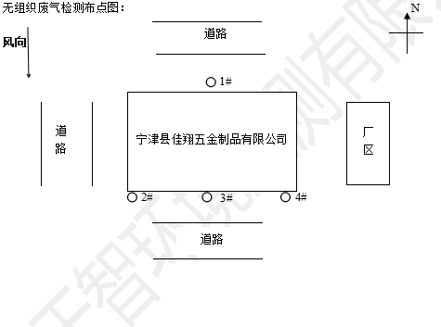

图7-1 无组织废气监测点位图及现场检测图(2020.9.16~2020.9.17)

7.3噪声
厂界噪声监测按照《工业企业厂界环境噪声排放标准》（GB12348-2008）进行。具体监测点位、项目及频次见下表。
表7-2 厂界噪声监测点位
序号 | 监测点位 | 监测项目 | 监测频次
1 | 厂界四周1#～4# | 昼间、夜间Leq | 1次/天，监测2天
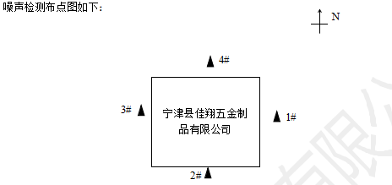

图7-2 噪声监测点位图及现场检测图

八、质量保证及质量控制

8.1 监测分析方法

8.1.1 废气
无组织排放废气监测分析方法见下表：
- 无组织排放废气监测分析方法
监测项目 | 分析方法及依据 | 方法来源 | 检出限（mg/m³）
无组织颗粒物 | 环境空气 总悬浮颗粒物的测定 重量法 | GB/T15432-1995 | 0.001

8.1.2 噪声
噪声监测分析方法见下表：
表8-2 噪声监测分析方法
监测项目 | 分析方法标准 | 方法来源 | 检出限（mg/m³）
噪声 | 工业企业厂界环境噪声排放标准 | GB 12348-2008 | ─

8.2 监测仪器

8.2.1 废气
废气监测仪器见下表：
表8-3 废气监测仪器
序号 | 监测项目 | 仪器名称 | 仪器编号
1 | 无组织颗粒物 | 电子天平 | SDTZA3-004

8.2.2 噪声
噪声监测仪器校验见下表：
表8-4 噪声监测仪器
序号 | 监测项目 | 仪器名称 | 设备编号
1 | 工业企业厂界噪声 | 多功能声级计 | SDTZA11-003

8.3 人员资质
验收监测人员均经过考核并持证上岗。

8.4 气体监测分析过程中的质量保证和质量控制
检测仪器定期用标气标定，检测仪器定期用综合流量校准仪校准流量，经过计量检定，并在有效期内。

8.5 噪声监测分析过程中的质量保证和质量控制
噪声监测严格按照《工业企业厂界环境噪声排放标准》（GB12348-2008）及《声环境质量标准》（GB3096-2008）中有关规定进行；测量前后用声校准器校准测量仪器，示值偏差不大于 0.5dB；测量时传声器加防风罩。本次检测期间无雨雪、无雷电，且风速小于5m/s。

九、验收监测结果

9.1 生产工况
本项目劳动定员20人，采用一班制，每班工作8小时，年工作300天。监测时间为2020年9月16日～2020年9月17日。年产3600万件五金制品。验收监测期间生产情况见下表。
表9-1 验收监测期间生产情况
时间 | 原辅材料 | 设计原辅材料消耗量（t/a） | 实际原辅材料消耗量（t/a） | 负荷%
2020.9.16 | 钢板 | 1.2 | 1.08 | 90
2020.9.17 | 钢板 | 1.2 | 1.08 | 90
验收监测期间，项目生产负荷大于75%，满足环境保护验收监测要求。

9.2 环境保护设施调试效果

9.2.1 污染物达标排放监测结果

9.2.1.1 废气
无组织废气监测结果见下表：

表9-2 无组织排放废气监测结果 单位：mg/m³
采样日期 | 监测项目 | 监测点位 | 监测结果 |  |  |  | 标准限值
 |  |  | 第一次 | 第二次 | 第三次 | 最大值
2020.09.16 | 颗粒物 | 上风向1# | 0.220 | 0.238 | 0.200 | 0.238 | 1.0
 |  | 下风向2# | 0.257 | 0.292 | 0.273 | 0.292
 |  | 下风向3# | 0.275 | 0.329 | 0.291 | 0.329
 |  | 下风向4# | 0.330 | 0.365 | 0.328 | 0.365
2020.09.17 | 颗粒物 | 上风向1# | 0.183 | 0.219 | 0.201 | 0.219 | 1.0
 |  | 下风向2# | 0.256 | 0.310 | 0.292 | 0.310
 |  | 下风向3# | 0.275 | 0.310 | 0.255 | 0.310
 |  | 下风向4# | 0.293 | 0.328 | 0.274 | 0.328
分析与评价：
由以上数据得出，验收监测期间，无组织排放废气厂界监控点颗粒物最大浓度为0.365mg/m³，小于其标准限值1.0mg/m³。
验收监测期间，无组织排放废气厂界监控点颗粒物排放浓度满足《大气污染物综合排放标准》（GB16297-1996）表2无组织排放限值要求.
无组织废气监测期间气象参数见下表：
表9-3 无组织废气监测期间气象参数
采样日期 | 采样时间 | 温度（℃） | 湿度（%RH） | 风向 | 风速（m/s） | 总云量 | 低云量 | 大气压（hPa）
2020.09.16 | 15:19 | 24.6 | 44.2 | N | 1.4 | 1 | 1 | 1004
 | 16:32 | 23.7 | 45.3 | N | 1.3 | 2 | 1 | 1004
 | 17:41 | 22.8 | 46.1 | N | 1.3 | 2 | 1 | 1004
2020.09.17 | 15:31 | 24.8 | 44.4 | N | 1.3 | 2 | 1 | 1005
 | 16:43 | 23.6 | 45.1 | N | 1.3 | 2 | 1 | 1005
 | 17:55 | 23.1 | 45.8 | N | 1.3 | 2 | 1 | 1005

9.2.1.2 噪声
厂界噪声监测结果见下表：
表9-4 厂界噪声监测结果 单位：dB（A）
检测日期 | 点位编号 | 检测点位 | 检测结果Leq dB（A）
 |  |  | 昼间 | 夜间
2020.09.16 | 1# | 东厂界外1m | 53.3 | 44.8
 | 2# | 南厂界外1m | 53.8 | 45.4
 | 3# | 西厂界外1m | 55.1 | 43.9
 | 4# | 北厂界外1m | 54.5 | 44.9
2020.09.17 | 1# | 东厂界外1m | 55.0 | 44.0
 | 2# | 南厂界外1m | 53.8 | 46.1
 | 3# | 西厂界外1m | 54.7 | 44.8
 | 4# | 北厂界外1m | 53.1 | 45.9
分析与评价：
由以上数据得出，验收监测期间，本项目厂界昼间噪声测定值在53.1～55.1dB（A）之间，小于其标准限值65dB（A）；厂界夜间噪声测定值在43.9～46.1dB（A）之间，小于其标准限值55dB（A）。
验收监测期间，本项目厂界噪声测定值均满足《工业企业厂界环境噪声排放标准》（GB12348-2008）3类标准要求。
9.2.1.3 固废调查统计
该项目运营期间固体废物主要为机加工工序产生的金属边角料、焊烟净化器收集尘以及办公生活产生的生活垃圾。验收监测期间：
1、金属边角料：项目在机加工工序会产生少量的金属边角料，根据建设单位提供资料，金属边角料的产生量为0.004t/d，统一收集后外售废品收购站。
2、收集尘：项目焊烟净化器的收集尘为打磨粉尘，收集量为0.00002t/d，由环卫部门清运处置。
3、生活垃圾：项目生活垃圾产生量为0.01t/d，收集后由环卫部门清运处置。

9.2.1.4污染物排放总量核算
本项目未下达废气、废水污染物总量控制指标。

9.2.2.1 废气治理设施
项目打磨废气经移动式焊烟净化器处理后无组织排放，验收监测期间，无组织排放废气厂界监控点颗粒物最大浓度为0.365mg/m³，小于其标准限值1.0mg/m³。无组织排放废气厂界监控点颗粒物排放浓度均满足《大气污染物综合排放标准》（GB16297-1996）表2无组织排放限值要求。

9.2.2.2噪声治理设施
该项目噪声主要来自于剪板机、折弯机、磨床、高速自动冲床、压力机等运行时产生的噪声，噪声源强在65～85dB（A）。通过选用低噪声设备、车间内合理布局、加强设备的维护等措施降噪。根据验收监测结果，项目厂界昼间噪声测定值在53.1～55.1dB（A）之间，小于其标准限值65dB（A）；厂界夜间噪声测定值在43.9～46.1dB（A）之间，小于其标准限值55dB（A）。

十、环评批复落实情况
环评批复及落实情况见下表：
表10-1 环评批复及落实情况
序号 | 环评批复要求 | 落实情况 | 落实结论
1 | 打磨工序产生的烟尘经移动式焊烟净化器处理后无组织排放。粉尘排放浓度须满足《大气污染物综合排放标准》（GB16297-1996)表2无组织排放监控浓度限值的要求。 | 打磨工序产生的烟尘经移动式焊烟净化器处理后无组织排放。验收监测期间，无组织排放废气厂界监控点颗粒物最大浓度为0.365mg/m³，小于其标准限值1.0mg/m³。无组织排放废气厂界监控点颗粒物排放浓度均满足《大气污染物综合排放标准》（GB16297-1996）表2无组织排放限值要求。 | 落实
2 | 生活污水经厂区化粪池处理后排入市政污水管网，由宁津县嘉诚水质净化有限公司污水处理厂进行深度处理。化粪池、垃圾暂存处和一般工业固废暂存处等采取严格的防渗措施，防止污染地下水和土壤。 | 项目无生产废水，厂区的废水主要是生活污水，生活污水经厂区化粪池处理后排入市政污水管网，由宁津县嘉诚水质净化有限公司污水处理厂进行深度处理。验收监测期间，废水不形成径流，此次验收未对废水进行采样监测。 | 落实
3 | 采取有效措施，确保运营期噪声满足《工业企业厂界环境噪声排放标准》（GB12348-2008)3类标准要求。 | 验收监测期间，本项目厂界昼间噪声测定值在53.1～55.1（A）之间，小于其标准限值65dB（A）；厂界夜间噪声测定值在43.9～46.1dB（A）之间，小于其标准限值55dB（A）。验收监测期间，本项目厂界噪声测定值均满足《工业企业厂界环境噪声排放标准》（GB12348-2008）3类标准要求。 | 落实
4 | 机加工工序产生的金属边角料收集后外售废品收购站；焊烟净化器收集尘和生活垃圾收集后由环卫部门清运处置。厂内一般工业固体废物暂存须满足《一般工业固体废物贮存、处置场污染控制标准》（GB18599-2001)及其修改单标准的要求。 | 机加工工序产生的金属边角料收集后外售废品收购站；焊烟净化器收集尘和生活垃圾收集后由环卫部门清运处置。 | 落实

十一、验收监测结论及建议
本项目废气、厂界噪声监测结果、达标排放情况以及工程建设对环境的影响情况如下：

11.1 环境保护设施调试效果

11.1.1 废水
项目无生产废水，厂区的废水主要是生活污水，经厂区化粪池处理后排入市政污水管网，由宁津县嘉诚水质净化有限公司污水处理厂进行深度处理。验收监测期间，由于废水不形成径流，此次验收未对废水进行采样监测。

11.1.2 废气
项目打磨废气经移动式焊烟净化器处理后无组织排放。无组织排放废气厂界监控点颗粒物最大浓度为0.365mg/m³，小于其标准限值1.0mg/m³。无组织排放废气厂界监控点颗粒物排放浓度均满足《大气污染物综合排放标准》（GB16297-1996）表2无组织排放限值要求。

11.1.3 厂界噪声
验收监测期间，本项目厂界昼间噪声测定值在53.1～55.1dB（A）之间，小于其标准限值65dB（A）；厂界夜间噪声测定值在43.9～46.1dB（A）之间，小于其标准限值55dB（A），验收监测期间，本项目厂界噪声测定值均满足《工业企业厂界环境噪声排放标准》（GB12348-2008）3类标准要求。

11.1.4 固体废物
该项目运营期间固体废物主要为机加工工序产生的金属边角料、焊烟净化器收集尘以及办公生活产生的生活垃圾。
1、金属边角料：项目在机加工工序会产生少量的金属边角料，根据建设单位提供资料，金属边角料的产生量为1.2t/a，统一收集后外售废品收购站。
2、收集尘：项目焊烟净化器的收集尘为打磨粉尘，收集量为0.0009t/a，由环卫部门清运处置。
3、生活垃圾：项目生活垃圾产生量为3t/a，收集后由环卫部门清运处置。

11.1.5 主要污染物总量达标情况
本项目未下达废水、废气污染物总量控制指标。
11.2 验收结论
根据现场检查、验收监测及项目竣工环境保护验收报告结果，该项目环保手续齐全，废气、噪声均达标排放，生活废水经厂区化粪池处理后排入市政污水管网，由宁津县嘉诚水质净化有限公司污水处理厂进行深度处理固废无害化或综合利用。执行了环保“三同时”制度，落实了污染防治措施，满足环评及批复要求，具备建设项目竣工环境保护验收条件。
11.3建议
1、加强日常运营中职工自我保护意识与环保意识，保生产过程中产生的废气得到有效收集处置。
2、加强日常的环保管理与监督，确保废气、废水、噪声稳定达标排放，固废得到有效处置。

3、进一步加强环保设备的维护保养，确保正常稳定运行。

十二、建设项目竣工环境保护“三同时”验收登记表

填表单位（盖章）：宁津县佳翔五金制品有限公司 填表人（签字）： 项目经办人（签字）：
建设项目 | 项目名称 |  |  | 年产3600片五金制品项目 |  |  |  |  |  |  | 项目代码 |  |  | 建设地点 |  | 山东省德州市宁津县开发区福宁大街东首北侧
 | 行业类别（分类管理名录） |  |  | 69 通用设备制造及维修—其他 |  |  |  |  |  |  | 建设性质 |  | ☑新建 □ 改扩建 □技术改造 |  |  | 项目厂区中心经度/纬度 |  | E116.819º，N37.645
 | 设计生产能力 |  |  | 年产3600片五金制品 |  |  |  |  |  |  | 实际生产能力 |  | 年产3600片五金制品 | 环评单位 |  | 德州天洁环境影响评价有限公司
 | 环评文件审批机关 |  |  | 宁津县环境保护局 |  |  |  |  |  |  | 审批文号 |  | 宁环报告表[2019]200号 | 环评文件类型 |  | 报告表
 | 开工日期 |  |  |  |  |  |  |  |  |  | 竣工日期 |  | 2019年6月 | 排污许可证申领时间
 | 环保设施设计单位 |  |  |  |  |  |  |  |  |  | 环保设施施工单位 |  |  | 本工程排污许可证编号
 | 验收单位 |  |  | 山东非凡环保咨询服务有限公司 |  |  |  |  |  |  | 环保设施监测单位 |  | 山东天智环境检测有限公司 | 验收监测时工况 |  | ＞75%
 | 投资总概算（万元） |  |  | 50 |  |  |  |  |  |  | 环保投资总概算（万元） |  | 2.4 | 所占比例（%） |  | 4.8
 | 实际总投资 |  |  | 50 |  |  |  |  |  |  | 实际环保投资（万元） |  | 2.4 | 所占比例（%） |  | 4.8
 | 废水治理（万元） |  |  | 0 | 废气治理（万元） | 1.0 | 噪声治理（万元） |  |  | 0.8 | 固体废物治理（万元） |  | 0.6 | 绿化及生态（万元） |  |  | 其他（万元）
 | 新增废水处理设施能力 |  |  |  |  |  |  |  |  |  | 新增废气处理设施能力 |  |  | 年平均工作时 |  | 2400
运营单位 |  |  |  |  |  |  |  | 运营单位社会统一信用代码（或组织机构代码） |  |  |  |  |  | 验收时间 |  | 2020.8
污染  物排  放达  标与  总量  控制（工  业建  设项  目详填） |  | 污染物 |  | 原有排  放量(1) | 本期工程实际排放浓度(2) | 本期工程允许排放浓度(3) | 本期工程产生量(4) |  | 本期工程自身削减量(5) |  | 本期工程实际排放量(6) | 本期工程核定排放总量(7) | 本期工程“以新带老”削减量(8) | 全厂实际排放总量(9) | 全厂核定排放总量(10) |  | 区域平衡替代削减量(11) |  | 排放增减量(12)
 |  | 废水
 |  | 化学需氧量
 |  | 氨氮
 |  | 石油类
 |  | 废气
 |  | 二氧化硫
 |  | 烟尘 |  |  | 0.365 | 1.0
 |  | 工业粉尘
 |  | 氮氧化物
 |  | 工业固体废物 |  |  |  |  | 0.00042 |  | 0.00042 |  | 0 |  |  | 0 |  |  |  |  | 0
 |  | 与项目有关的其他特征污染物
注：1、排放增减量：（+）表示增加，（-）表示减少。2、(12)=(6)-(8)-(11)，（9）= (4)-(5)-(8)- (11) +（1）。3、计量单位：废水排放量——万吨/年；废气排放量——万标立方米/年；工业固体废物排放量——万吨/年；水污染物排放浓度——毫克/升

附图1 项目地理位置图

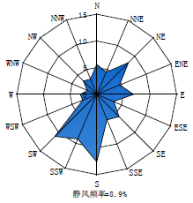
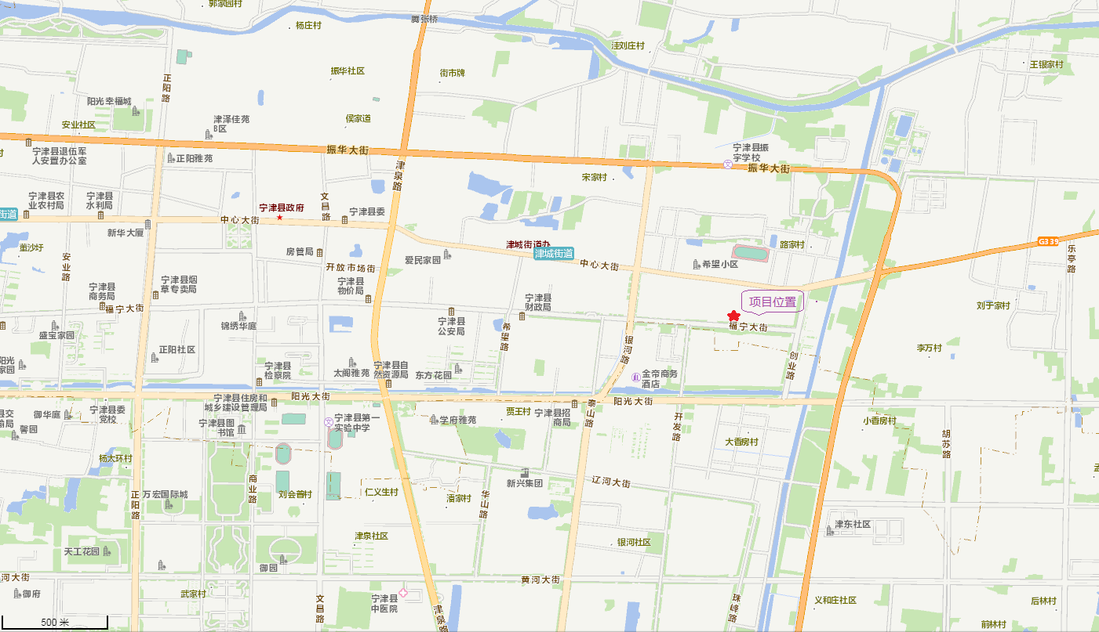
山东省宁津县宏业汽配有限公司生产车间
产品生产区
成品存放区
山东斯沃瑞运动器材有限公司生产车间
办公区
北门

原材料存放区

山东省宁津县宏业汽配有限公司生产车间

一般固废存放区

通

道

原材料存放区

产品生产区
南门
比例尺 1:300
附图2 项目厂区平面布置图

空 地
福宁大街
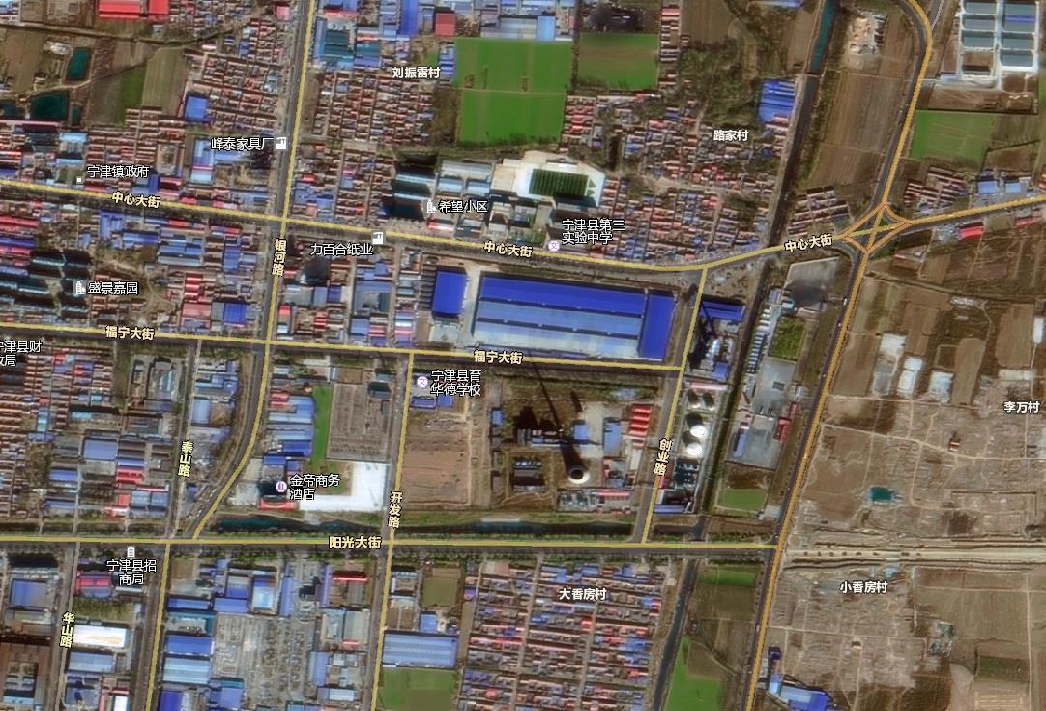
附图3 项目周围情况示意图
宁津县中心小学180m

宁津县第三实验中学
185m
宁津县育华德学校110m

项目位置

希望小区
230m
盛景家园
小区
800m
刘振雷村
370m
宋家村
650m
大香房村
540m
路家村
220m

附件1

竣工环境保护验收委托书

兹委托山东非凡环保咨询服务有限公司协助宁津县佳翔五金制品有限公司对年产3600万件五金制品项目开展竣工环境保护验收，并协助出具竣工环境保护验收报告，本单位承诺向委托单位提供的材料均为真实、合法的。

特此承诺！

委托单位：宁津县佳翔五金制品有限公司

2020年8月

附件2
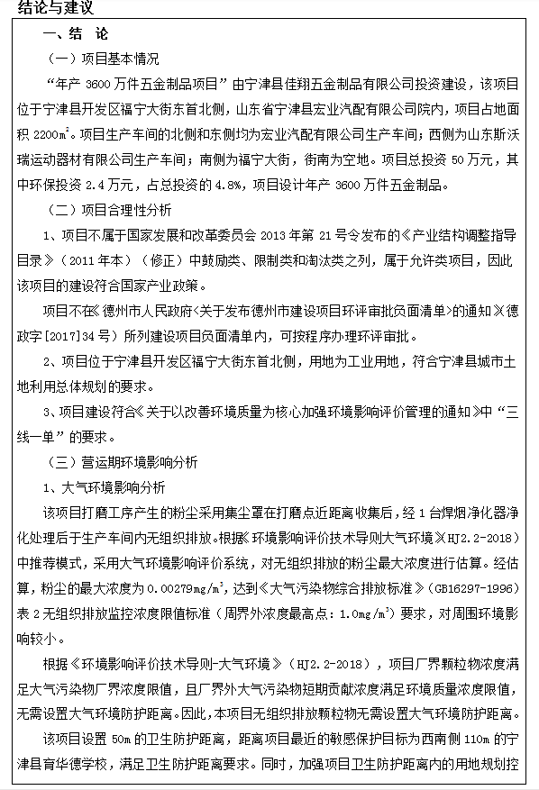

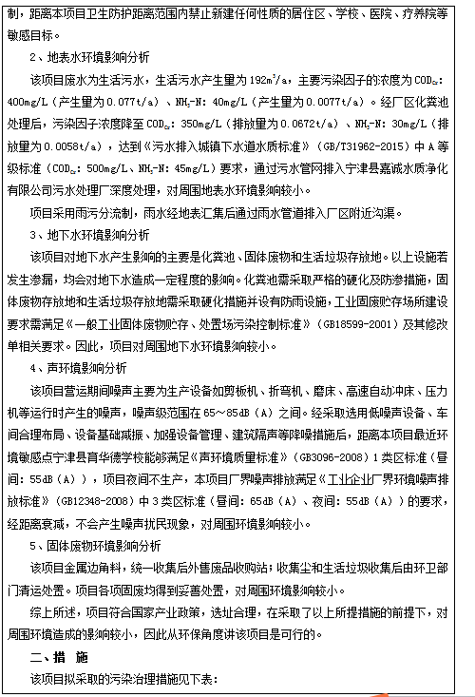
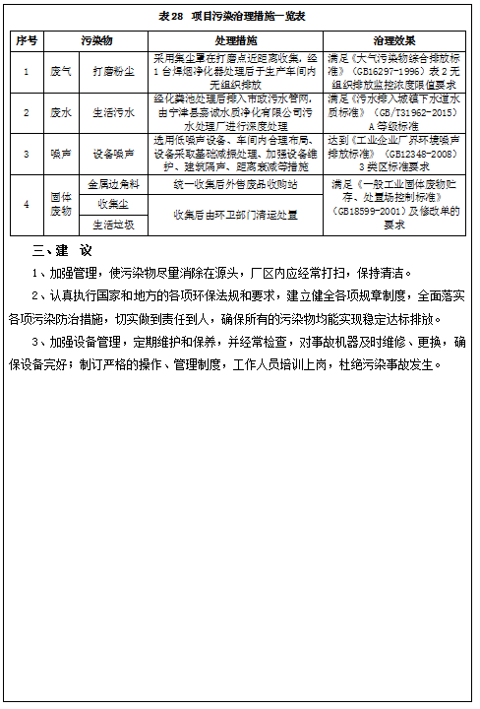

附件3
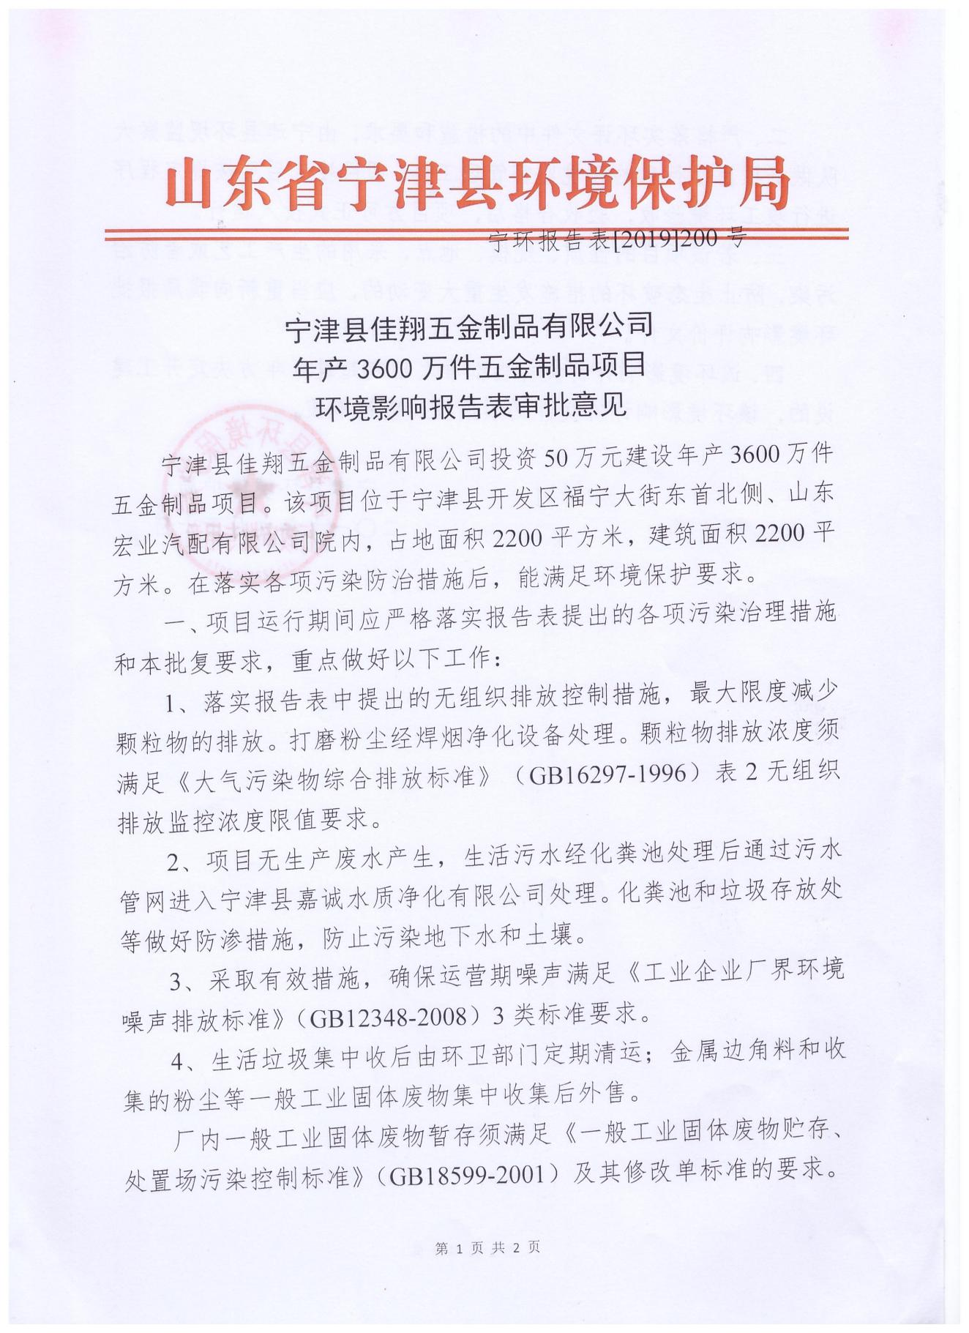

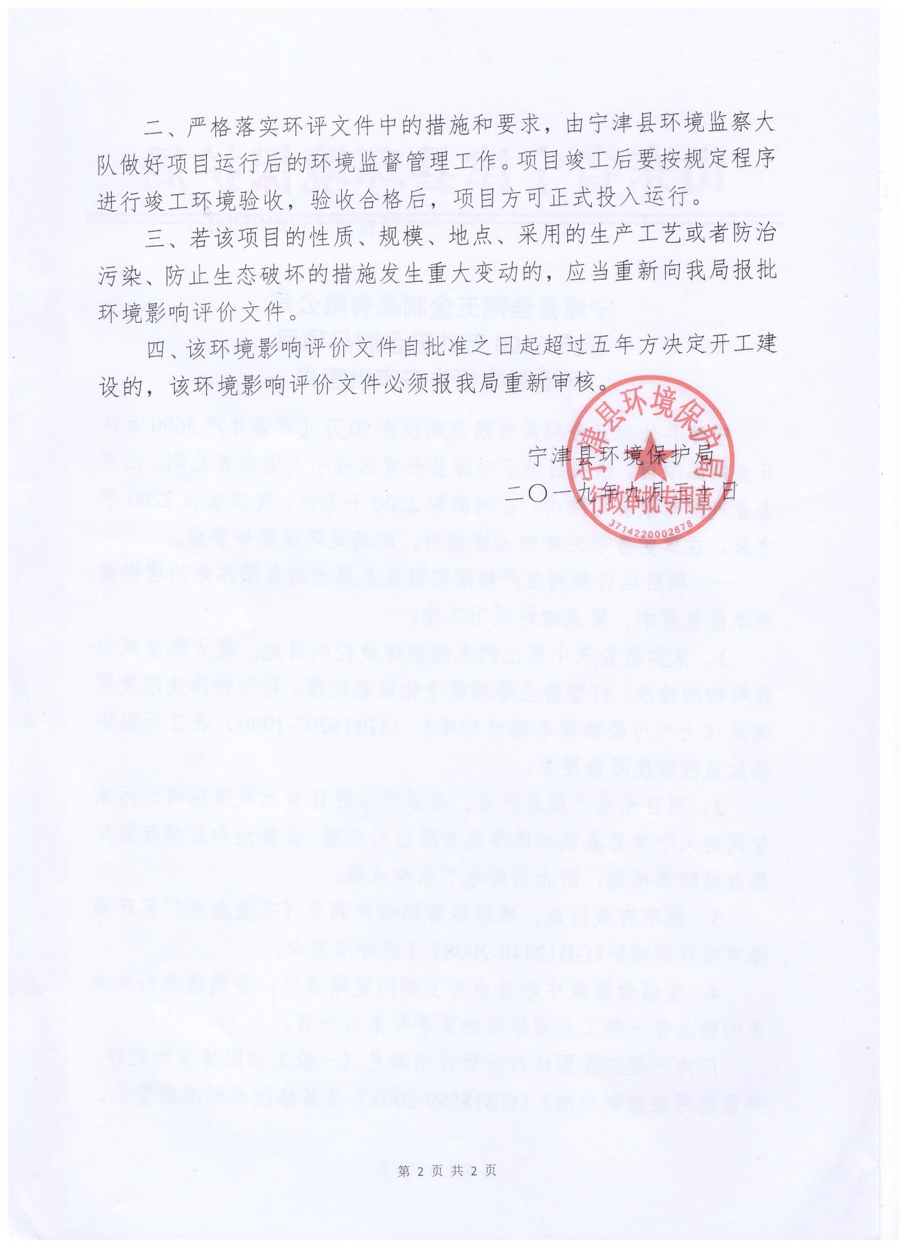

附件4

验收监测期间生产负荷统计表

单位名称：宁津县佳翔五金制品有限公司
项目名称：年产3600万件五金制品项目

验收监测期间生产情况
时间 | 原辅材料 | 设计原辅材料消耗量（t/a） | 实际原辅材料消耗量（t/a） | 负荷%
2020.9.16 | 钢板 | 1.2 | 1.08 | 90
2020.9.17 | 钢板 | 1.2 | 1.08 | 90

建设单位：宁津县佳翔五金制品有限公司
建设单位负责人签字：

附件5

